L
Posta Prioritaria di Tonino Lasconi
LE DIFFICOLTA’ DI PAPA’ E MAMMA

Ciao, sono Flavia, sto per farti una domanda un pò imbarazzante: i miei genitori ormai non vivono più insieme ma non hanno fatto l’atto di divorzio. Sono comunque divorziati? Ho un’altra domanda: è un peccato divorziare? Spero che vogliate rispondermi. Flavia

Cara Flavia, no. Finché i tuoi genitori non hanno sottoscritto l’atto di divorzio, non sono divorziati, ma separati. Potrebbero, quindi, tornare insieme per riprendere a camminare insieme.
Veniamo alla seconda domanda: “E’ un peccato divorziare?”. Per risponderti in maniera seria devo partire da ciò che è il matrimonio cristiano. Che è la decisione libera e responsabile con la quale un uomo e una donna, davanti alla comunità cristiana, promettono di fare del loro amore un segno dell’amore di Dio, che è unico, fedele, per sempre, pronto a donare la vita.
Dio non ci tradisce mai; non smette mai di volerci bene, anche se lo rinneghiamo, anche se lo tradiamo; non tiene l’amore per sé ma lo dona chiamandoci alla vita. Nel matrimonio cristiano non ci può essere il divorzio perché Dio non divorzia mai da noi.
Quindi, due sposi cristiani che divorziano, che decidono in maniera definitiva di non riuscire più ad essere un segno dell’amore di Dio, ammettono di venir meno alla loro promessa, fatta pubblicamente davanti alla comunità cristiana. Questa loro decisione è “peccato”? E’ cioè un allontanarsi dalla volontà di Dio, manifestata chiaramente da Gesù?
Davanti ai nostri occhi la mancanza è evidente, essi, infatti, rinnegano quello che hanno promesso solennemente a Dio, davanti alla comunità cristiana, alla Chiesa. Quindi non possono più partecipare ai momenti di Chiesa che richiedono un’armonia completa con la comunità: proporre la parola di Dio agli altri durante la messa, ricevere la comunione, fare la catechesi, fungere da padrini nei sacramenti del battesimo e della cresima. Questo davanti ai nostri occhi che vedono solo l’esterno e non possono non tenerne conto: se uno vuol giocare a calcio, ma poi tocca la palla con le mani, non può dire: “Non fa niente. E’ la stessa cosa”.
Ma “dentro”, là dove i nostri occhi non arrivano, cosa è successo? Perché questa decisione? Come ci sono arrivati? Questo lo sa soltanto Dio, perché soltanto lui, che l’ha creato, conosce il nostro cuore. Noi, perciò, possiamo soltanto prendere atto, ma non giudicare o condannare. Al contrario! Dal momento che due che decidono di rinunciare a un patto così importante sono senza dubbio in difficoltà, noi dobbiamo voler loro bene più che a chi non è in difficoltà. Noi tutti. Figurati tu.
(da “Popotus” 8 – 03 - 2007)

Domenica 11, ore 10,30 Battesimo di Grandi Carmen, Cepeda Manuel Luis, Gelso Luca, Pajusco Cristian, Pertile Giovanni, Negro Elisa.
Lunedì 12, ore 20,30 Ascolto della Parola di Dio
Martedì 13, ore 15,00 Tombola al centro parrocchiale
ore 17,00 incontro per i Soggiorni climatici a cura del Comune
ore 20,30 incontro di preparazione alla Via Crucis paesana del 23 marzo
sono invitati tutti coloro che sono disponibili a collaborare.
Mercoledì 14, don Andrea Peruffo incontra alle ore 15,00 i cresimandi,
alle ore 20,30 i loro genitori.
Venerdì 16, ore 20,00 Via Crucis, animata dai ragazzi di 1ª media e 5ª elem.
Sabato 17, ore 15,00-16,00 Confessioni in chiesa per Giovani e Adulti
-------------------------------------------------------------------------------------------------------------------------
Pulizie della Chiesa, mercoledì 14, ore 9,00: Bocconcello Luisa – Chiarello Giuliana – Gastaldi Francesca – Lovato Francesca – Vitaliani Clara.
Pulizie delle aule di catechismo, mercoledì 14, ore 9,00: Casarotto laura in Magnani – Parladore Rossella in Dal Toè – Rinaldi Martina in Puschiavo.
-------------------------------------------------------------------------------------------------------------------------
Sono nati due bambini: Maia e Lorenzo
Le nostre campane hanno suonato a festa per la nascita di Zini Maia di Alessandro e Claudia, via Veneto 51 e per la nascita di Napione Lorenzo di Enrico e Loretta, via Vanderia.
Le più vive felicitazioni alle due famiglie!
-------------------------------------------------------------------------------------------------------------------------
Visita e benedizione delle famiglie: vie Trissino, Bisognin, Meledo Alto, Sabadini.
-------------------------------------------------------------------------------------------------------------------------
Offerte pro “Missione Famiglia”: NN. 50,00; 40,00; 50,00; 45,00; 50,00
Offerte pro Chiesa: NN. 31,00; 50,00; 30,00;
Offerta pro Centro parrocchiale: Biblioteca euro 500,00 Grazie!
-------------------------------------------------------------------------------------------------------------------------
Giornata dell’ulivo, a cura dell’Unitalsi:
sabato 17 sera e domenica 18 marzo mattino
vendita ulivi davanti alla chiesa di Meledo.
Le offerte saranno devolute a persone bisognose,
Pellegrinaggio diocesano a Lourdes, a cura dell’Unitalsi
In treno dal 25 al 31 maggio; in aereo dal 26 al 30 maggio
per informazioni ed iscrizioni rivolgersi a Saggiotto Mario, tel. 833426.
-------------------------------------------------------------------------------------------------------------------------

Ritiro di Quaresima a Villa S. Carlo di Costabissara
Martedì 20 marzo
Abbiamo organizzato un viaggio in pullman per favorire la partecipazione al Ritiro spirituale in preparazione alla Pasqua a Villa S. Carlo di Costabissara. La partenza è prevista per le ore 14,00 e il rientro per le ore 18,30 - 19,00 circa.
Iscriversi presso il Centro parrocchiale o i negozi Zambon o Prima Moda.

RACCOLTA VESTIARIO – BIANCHERIA
– COPERTE - SCARPE
in collaborazione
con l’Associazione Missionaria di San Bonifacio.

In Chiesa sono a disposizione i sacchetti gialli per la raccolta di vestiario, biancheria, coperte e scarpe a favore delle Missioni.
I sacchetti potete portarli al Centro parrocchiale sabato 17 marzo dalle ore 9,00 alle ore 11,00 oppure domenica mattina 18 dalle ore 9,00 alle ore 11,00.
Per una buona riuscita della raccolta vestiario: si chiede cortesemente di
1. non inserire vestiario sporco e/o rotto;
2. non inserire scampoli, gomitoli, ritagli di tessuto;
3. non inserire scarpe sporche e/o rotte. Grazie
---------------------------------------------------------------------------------------------------
LA CHIAVE DEL PARADISO
Un uomo, molto semplice e alla buona, stava per morire.
Al sacerdote che lo assisteva chiese di portargli la chiave del paradiso.
Il sacerdote gli portò un libro intitolato, appunto, “la chiave del paradiso”.
Ma il moribondo disse deciso: “No! Non questa, ma l’ago!”.
Era un sarto!
Come ebbe l’ago, esclamò:” Questa è la mia chiave del paradiso!”.

IL SAGGIO E L’INCENDIO
Un saggio disse: “Da trent’anni sto chiedendo perdono al Cielo perché una volta ho detto:” Sia ringraziato Dio!”.
Quelli che lo sentirono rimasero stupiti e scandalizzati.
Allora il saggio, vedendoli così turbati, spiegò: “Nella città di Damasco era scoppiato un incendio. Un tale mi venne incontro e mi disse:” La tua bottega è salva!. Allora io esclamai: “Sia ringraziato Dio!”. Ebbene da trent’anni mi pento di quello che ho detto, per aver considerato solo il mio bene personale in mezzo alla sciagura comune”.

Altre informazioni visitando il sito della parrocchia: www.meledo.it
Hanno collaborato: Don Demetrio, Giancarlo e Stefania.
Venerdì 16 marzo, alle ore 20.30, ci sarà Giuseppe.

MELEDO - PARROCCHIA DI S. MAURIZIO

III Domenica di Quaresima
N. 533 – 11 Marzo 2007

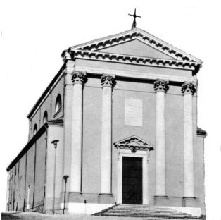

“Padrone, lascialo ancora un anno, finché gli zappi attorno e vi metta il concime e vedremo…”. (Lc 13,8-9)
Non solo i grandi fatti della vita passata, ma anche i fatti della vita quotidiana ci danno motivo di riflessione e di conversione. Nella parabola la pianta di fico, sebbene ricca di foglie, in realtà è dichiarata inutile, perché non dà frutto. Ma ad essa viene concesso ancora tempo prima di essere abbattuta. La pazienza di Dio è grande, ma non abusiamo della sua misericordia!
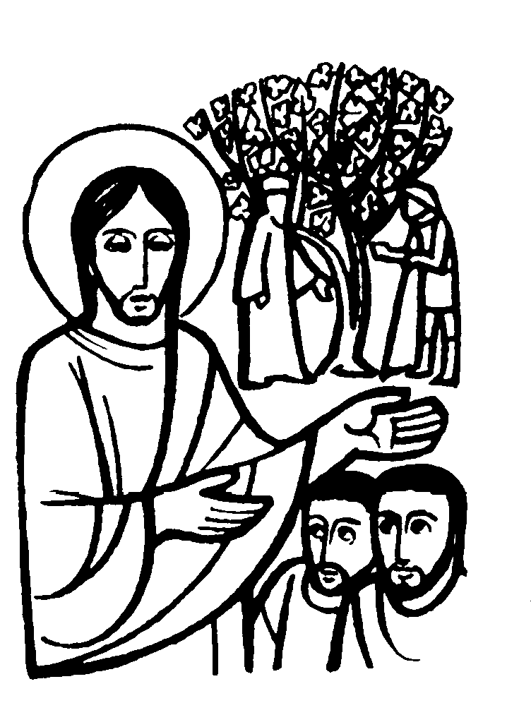

DOMENICA 11: 3ª di Quaresima Ss. Messe festive ore 8,00 –10,30

ore 10,30 def. a. Rancan Francesco; Brun Attilio; Grandi Augusto e Franca

ore 10,30 Battesimo di Grandi Carmen, Cepeda Manuel Luis, Gelso Luca, Pajusco Cristian, Pertile Giovanni e Negro Elisa.

LUNEDI’ 12: S. Luigi Orione ore 19,00 S.Messa

MARTEDI 13: S. Patrizia ore 8,30 S. Messa e Adorazione

MERCOLEDI’ 14: S. Matilde ore 8,30 S. Messa Def. Pellizzari Giuseppe

GIOVEDI’ 15: S. Luisa de Marillac ore 19,00 S. Messa

VENERDI’ 16: S. Taziano ore 15,00 S. Messa
Def. Rossetto Gaudenzio
Ogni venerdì di Quaresima: astinenza dalle carni...
ore 20,00 Via Crucis, animata dai ragazzi di 1ª media e 5ª elementare

SABATO 17: S. Patrizio S. Messa festiva ore 19,00
Def. a. Gobbo Angelina e Frigo Edvige; Pasin Natalina e Giacomello Ettore;
Pozzer Elda e Belosi Valentino; fam Mastrotto Antonio

DOMENICA 18: 4ª di Quaresima Ss. Messe festive ore 8,00 –10,30
ore 8,00 def. a. Pettena Maria; a. Tregnaghi Bruno e Dal Grande Angelo
ore 10,30 def. a. Grana Marcellina Guarato; Rossetto Gaudenzio; Nastellis Tulio.

